1 登录
A 账号/密码 没有填写，或者写错时，点击“登录”按钮没有任何的提示。
B 点击“忘记密码”跳转到“输入手机号”页面后，手机号长度没有做限制（用户没输、漏输或者多输的情况）。
C “请输入验证码”页面，手机号码应该是用户输入的号码，目前是固定的，且无法输入验证码。
D 无法跳转到“请设置密码”页面

2 控制台
A
B 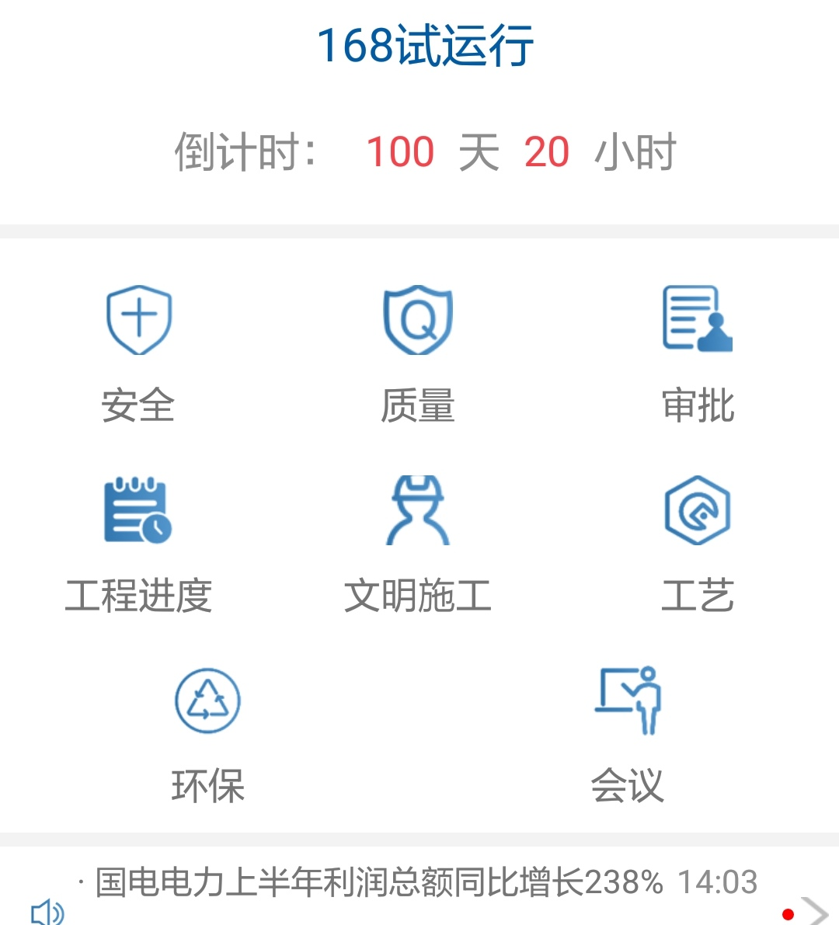在真机上测试排版有问题。而且“文明施工”图标有问题，头上少一块。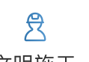
C 此处两个按钮点击均会跳转到“上传日志”的页面。
D 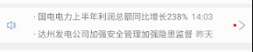 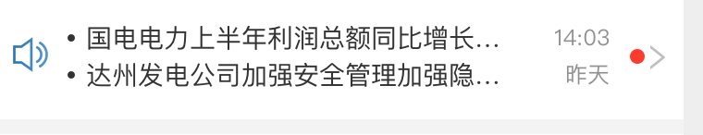此处文字结尾超出要做省略号处理。
E   日期后面加入时间

